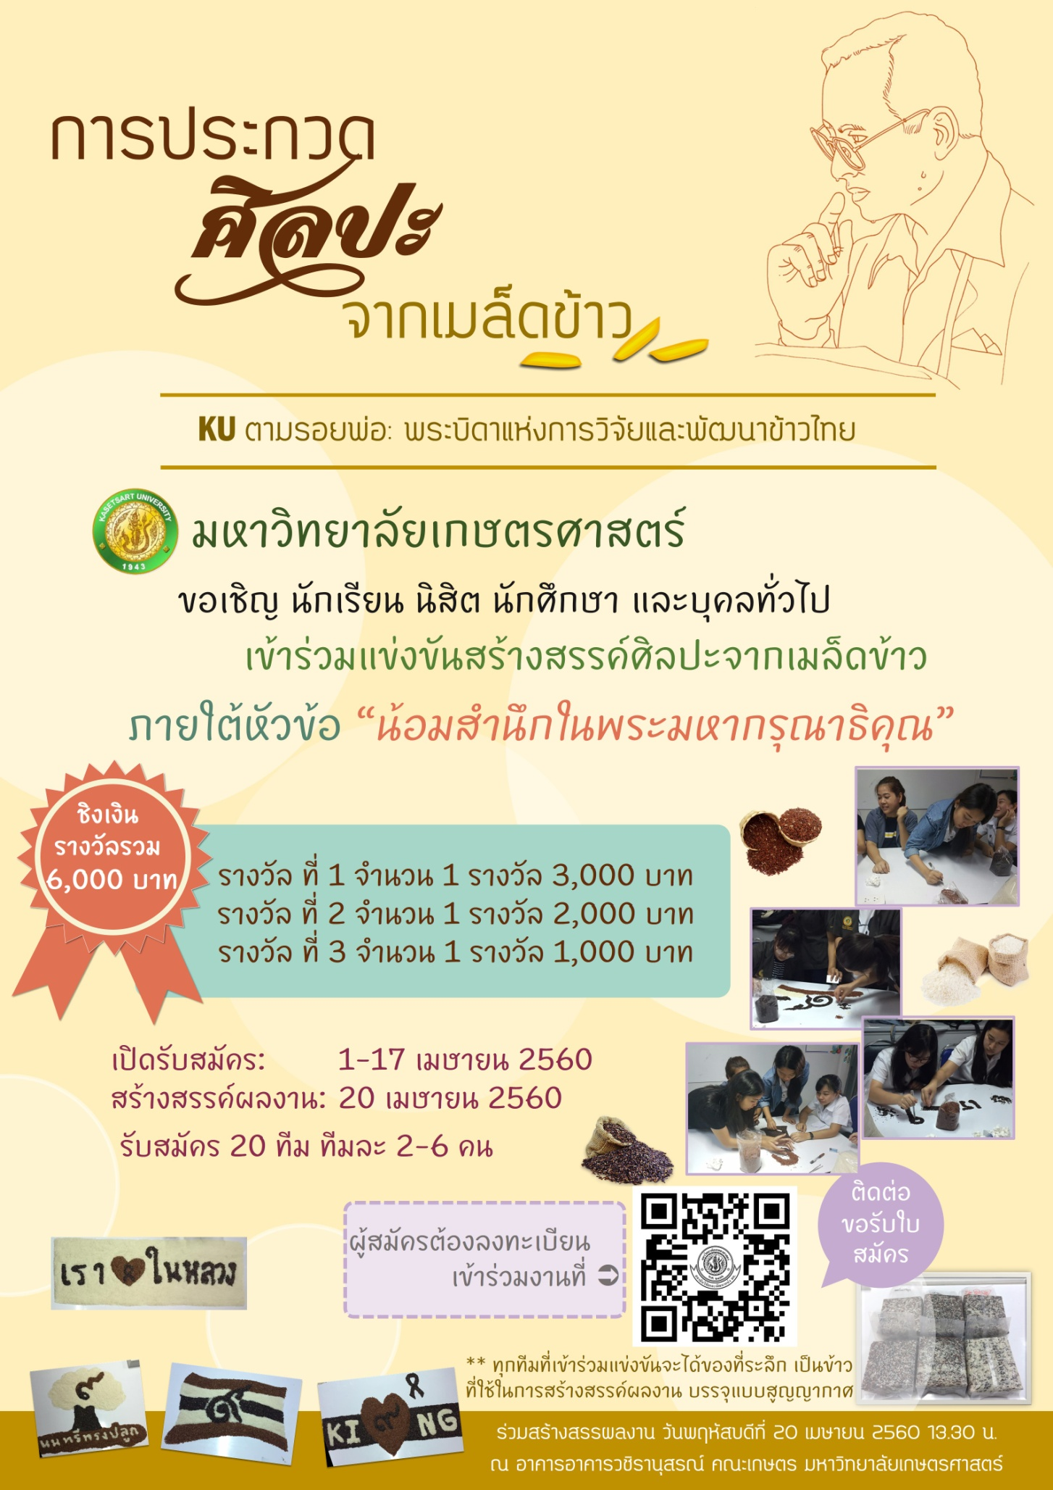

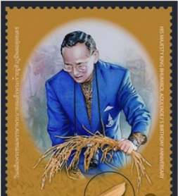
งาน KU ตามรอยพ่อ: พระบิดาแห่งการวิจัยและพัฒนาข้าวไทย
วันพฤหัสบดีที่ 20 เมษายน 2560
ณ อาคารวชิรานุสรณ์ คณะเกษตร มหาวิทยาลัยเกษตรศาสตร์

การประกวดศิลปะจากเมล็ดข้าว
Thai Rice Product Contest 2017

สถาบันวิจัยและพัฒนาแห่งมหาวิทยาลัยเกษตรศาสตร์จัดกิจกรรม ศิลปะจากเมล็ดข้าว เพื่อประชาชนทั่วไปเข้าใจและเห็นถึงความหลากหลายของข้าวไทย และตระหนักถึงคุณค่าและคุณประโยชน์ของข้าวสี ภายในงานเฉลิมพระเกียรติพระบาทสมเด็จพระปรมินทรมหาภูมิพลอดุลยเดช รัชกาลที่ ๙ “พระบิดาแห่งการวิจัย และพัฒนาข้าวไทย”เรื่อง “KU ตามรอยพ่อ: พระบิดาแห่งการวิจัย และพัฒนาข้าวไทย”
วัตถุประสงค์

เพื่อให้เกิดการตระหนักถึงคุณค่าและคุณประโยชน์ของข้าวสี
ลักษณะของการเข้าร่วมกิจกรรมการประกวด

ผู้สมัครต้องเข้าร่วมกิจกรรมเพื่อสร้างสรรค์ผลงานศิลปะจากเมล็ดข้าวในวัน เวลา และสถานที่ ที่กำหนด
ประเภทผู้สมัคร
นักเรียน นิสิต นักศึกษาและบุคคลทั่วไป

เกณฑ์ในการตัดสิน

- ความคิดสร้างสรรค์
- ความยาก
- การสื่อสารถึงการเทิดพระเกียรติ

การพิจารณาตัดสิน

ผลการตัดสินของคณะกรรมการตัดสินถือเป็นสิ้นสุด
รางวัล
รางวัลที่ 1 จำนวน 1 รางวัล รางวัลละ 3,000 บาท
รางวัลที่ 2 จำนวน 1 รางวัล รางวัลละ 2,000 บาท
รางวัลที่ 3 จำนวน 1 รางวัล รางวัลละ 1,000 บาท
ระยะเวลาการดําเนินงาน
เปิดรับสมัคร : 1-17 เมษายน 2560
ร่วมกิจกรรม ตัดสินผลงาน มอบรางวัล : 20 เมษายน 2560
หน่วยงานที่รับผิดชอบ

สถาบันวิจัยและพัฒนาแห่งมหาวิทยาลัยเกษตรศาสตร์

การส่งผลงาน

- ส่งใบสมัครทาง E-mail ได้ที่ rdibsy@ku.ac.th ภายในวันที่ 17 เมษายน 2560
- ผู้สมัครเข้าแข่งขันต้องมารายงานตัวต่อคณะกรรมการจัดการประกวด ในวันที่ 20 เมษายน 2560 เวลา 13.00 น. ณ ห้อง 106 อาคารวชิรานุสรณ์ คณะเกษตร มิฉะนั้นจะถือว่าสละสิทธิ์ในการเข้าร่วมการประกวด
- ผู้สมัครแต่ละทีมสร้างสรรค์ผลงานศิลปะที่แสดงออกถึงการเทิดพระเกียรติพระบาทสมเด็จพระเจ้าอยู่หัวรัชกาลที่ ๙ โดยใช้ข้าวกล้องไรซ์เบอร์รี่ ข้าวกล้องหอมมะลิแดง และข้าวสารหอมมะลิ อย่างละ 1 กก. สร้างสรรค์ผลงานลงบนโต๊ะขาวขนาด 45X120 ซม. ภายในเวลา 1 ชั่วโมง
- ผู้สมัครให้สัมภาษณ์ 2 นาที ในด้านเอกลักษณ์ จุดเด่น ความคิดสร้างสรรค์ของผลงานศิลปะที่สร้างสรรค์ขึ้นต่อคณะกรรมการ เพื่อเป็นข้อมูลในการตัดสินรางวัล

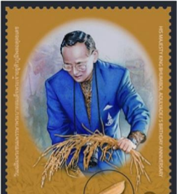
ใบสมัคร
งาน KU ตามรอยพ่อ: พระบิดาแห่งการวิจัยและพัฒนาข้าวไทย
วันพฤหัสบดีที่ 20 เมษายน 2560
ณ อาคารวชิรานุสรณ์ คณะเกษตร มหาวิทยาลัยเกษตรศาสตร์
การประกวดศิลปะจากเมล็ดข้าว
Thai Rice Product Contest 2017

เจ้าของผลงาน
จำนวนเจ้าของผลงาน.................. (หากมากกว่า 1 ท่าน โปรดระบุข้อมูลของเจ้าของผลงานร่วมทุกท่าน)
- ชื่อ-สกุล…………………………………….......................................................................................................
ชั้นปี.............................ภาควิชา............................................................คณะ.....................................................
โทรศัพท์มือถือ.......................................อีเมล์..................................................Line ID......................................
- ชื่อ-สกุล…………………………………….......................................................................................................
ชั้นปี.............................ภาควิชา............................................................คณะ.....................................................
โทรศัพท์มือถือ.......................................อีเมล์..................................................Line ID......................................
- ชื่อ-สกุล…………………………………….......................................................................................................
ชั้นปี.............................ภาควิชา............................................................คณะ.....................................................
โทรศัพท์มือถือ.......................................อีเมล์..................................................Line ID......................................
- ชื่อ-สกุล…………………………………….......................................................................................................
ชั้นปี.............................ภาควิชา............................................................คณะ.....................................................
โทรศัพท์มือถือ.......................................อีเมล์..................................................Line ID......................................

ขอรับรองว่าข้อมูลที่ให้เป็นความจริงทั้งสิ้น

ลงชื่อ.........................................................................(เจ้าของผลงานหลัก)
(................................................................)
วันที่.............................................

